Sabato 3 dicembre - Open Space IULM

A Milano l’XI Edizione di Festa Della Rete
Netaddiction con tutti suoi brand si riconferma tra i media partner dell’evento
e contagia la Festa Della Rete.
Oltre alla nomination per i MIA Awards iFood.it, brand del gruppo editoriale dedicato al cibo, sarà protagonista di una sfida che sa di tradizione, genuinità e gusto, in collaborazione con il Main sponsor Inalpi.

23 novembre - Festa Della Rete chiama, il Web risponde, questa volta per un nuovo format a Milano ospiti della IULM il 3 dicembre a partire dalle 10.00, con un programma ricchissimo di appuntamenti e ospiti. L’evento culminerà con la cerimonia di consegna dei MIA 16 Macchianera Internet Awards, i premi che celebrano i 39 siti e influencer migliori d’Italia.

Netaddiction, editore italiano nativo digitale cui fa capo un network che raccoglie 12 milioni e mezzo di utenti unici mensili e più di 700 mila utenti unici / giorno, si conferma media partner anche in questa edizione, e con grande soddisfazione vede tutti i suoi siti candidati nelle diverse categorie:
“Miglior sito Food”, sia con iFood.it che con Dissapore.com;
“Miglior Sito Fashion & Beauty” con Bigodino.it,
“Miglior Sito di Cinema” con Movieplayer.it ,
“Miglior Community” con la storica testata di videogiochi, Multiplayer.it
“Miglior sito tecnico – divulgativo” con Leganerd.com.

Tra le novità di quest’anno c’è anche la nomination poi la categoria “Miglior Food Blogger” di Vatinee Suvimol, capo progetto della startup iFood.it, il web magazine di cucina che in poco meno di due anni si è ritagliato un posto di rilievo nel Web italiano, grazie alla sua innata capacità di entrare nelle cucine degli appassionati e di portarli fuori e dentro la rete attraverso eventi, incontri, laboratori fino alle librerie e alla Festa della Rete!

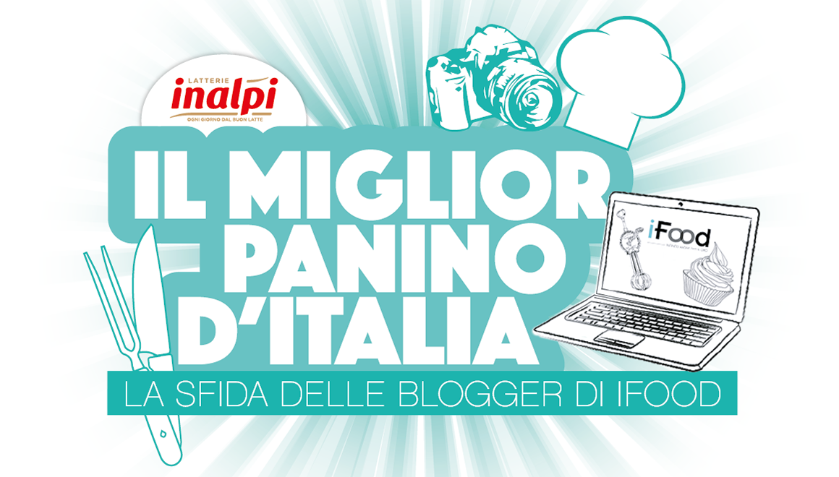
#migliorpaninoinalpi2016 #iFoodit
Ore 11.30 – Food Arena
IULM - Via Carlo Bo 7 Milano

Festa della rete non è solo Nomination ma anche eventi dal vivo in cui saranno coinvolti i visitatori, come la Sfida al “Miglior Panino d’Italia” che vedrà competere i blogger che fanno capo al network di iFood.it, oggi una realtà molto variegata, con più di 280 blogger: nella Food Arena in collaborazione con Inalpi, va in scena solo gusto e tradizione.
La sfida sarà affidata a due squadre che si metteranno in gioco per creare un panino gourmet originale sfruttando la vasta gamma di prodotti caseari Inalpi.
La prima brigata sarà capitanata da Virginia Sementilli (http://www.ilgattopasticcione.ifood.it/) che guiderà Ilaria Vezzoli (http://www.assaggiarelavitaapiccolimorsi.ifood.it/), Barbara Baccarini (http://www.ungiornosenzafretta.ifood.it/), Antonella Bova http://www.maninpasticcio.ifood.it/, e Lucia Sarti (http://lapenisoladelgusto.blogspot.it/);

l’altra invece vedrà alla guida Marinella Petrarca (http://www.unbiscottoperdue.ifood.it/) in compagnia di Monica De Martini (http://www.lacucinadimonica.ifood.it/), Marco De Padova (http://www.incucinaconildirettore.it/) e Danja Giacomin (http://www.unpinguinoincucina.ifood.it/).

I primi 100 visitatori della Food Arena avranno la possibilità di assaggiare i 100 panini appena sfornati e votare, assegnando il titolo ad una delle due squadre.

La gara Il Miglior Panino d’Italia Inalpi, rappresenta la fase conclusiva di un progetto che ha coinvolto oltre 100 food blogger di diverse regioni italiane nella creazione di abbinamenti originali tra i prodotti caseari sempre freschi dell’azienda Inalpi e la creatività e l’entusiasmo dei blogger di iFood.it.
La campagna veicolata sugli account ufficiali di iFood.it e sugli account dei blogger partecipanti, ha portato ad un reach di oltre 30 mila contatti in poche settimane.

iFood.it - Quando i blogger ci mettono la faccia e si sporcano il grembiule
iFood.it è la nuova realtà editoriale nativa del Web, che raccoglie in un unico sito e in un network la penna virtuale di oltre 280 food-blogger. La passione dei blogger, unita all’esperienza nell’editoria digitale di NetAddiction, attivo nel settore da oltre 15 anni, ha dato vita ad una nuova realtà editoriale che racconta il cibo come un’esperienza che si condivide attraverso la fotografia, il viaggio e i libri. Trasformare l’infinito amore per il cibo di chi cucina per passione in contenuti editoriali di eccellenza è la sua mission.
Oggi iFood.it e il suo network hanno un’utenza mensile di 1 milione e 400 mila utenti unici e più di 1 milione di social follower.

NetAddiction è un network italiano che da quindici anni produce contenuti editoriali per il web attraverso diverse testate verticali (Multiplayer.it, Movieplayer.it, iFood.it, Dissapore.com) a target intrattenimento e lifestyle (Bigodino.it, LegaNerd.com); dal 2016 l’editore è entrato in società per la gestione del network HD, cui fanno riferimento il popolare sito di informazione tech, HDBLOG..it e HDMOTORI.it .La società inoltre è attiva nel settore del commercio elettronico, con lo shop online Multiplayer.com e in quello dell’editoria cartacea, con l’etichetta Multiplayer Edizioni. Recentemente l’editore ha implementato la sua offerta di video content marketing, con l’ingresso in società della casa di produzione video, Casa Surace, specializzatianella produzione di video virali.
NetAddiction ha una concessionaria pubblicitaria interna che la rappresenta sul mercato pubblicitario, NetAddiction raggiunge mensilmente circa 12 milioni e mezzo di utenti unici.
Oggi è tra le realtà imprenditoriali italiane più dinamiche e vivaci nel settore della new economy.

